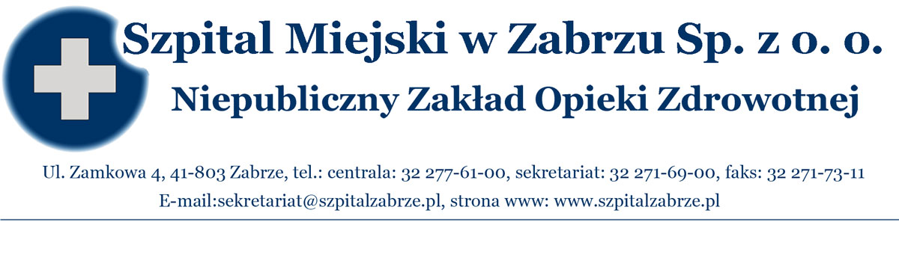
Zabrze, 07/03/2013

WSZYSCY WYKONAWCY

PRZETARG NIEOGRANICZONY NA 10/PN/13
NA DOSTAWY WYROBÓW MEDYCZNYCH JEDNORAZOWEGO UŻYTKU (RĘKAWIC DIAGNOSTYCZNO – ZABIEGOWYCH) ORAZ NARZĘDZI ARTROSKOPOWYCH.

WYJAŚNIENIA NA PODSTAWIE ART 38 UST 4 PRAWA ZAMÓWIEŃ PUBLICZNYCH

Zamawiający w oparciu o art. 38 ust 4 ustawy z dnia 29 stycznia 2004 r. Prawo zamówień publicznych dokonuje zmiany terminów:

składania ofert z 14 marca 2013 r. do godz. 10⁰⁰ na 15 marca 2013 r. do godz. 10⁰⁰

otwarcia ofert z 14 marca 2013 r. do godz. 10¹⁵ na 15 marca 2013 r. do godz. 10¹⁵

związania z ofertą z 12 kwietna 2013 r. na 13 kwietnia 2013 r.

…………………………………..
Prezes Zarządu Szpitala Miejskiego w Zabrzu Sp. z o.o.
Dr n. med. Mariusz K. Wójtowicz

